Aufgaben Atombau

1. 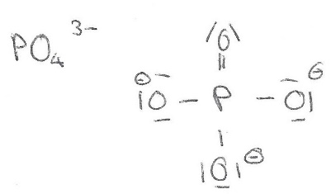Zeichne ein Phosphat.
2. 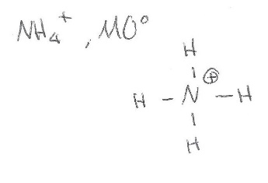Zeichne Ammonium und bestimme den Winkel.
3. 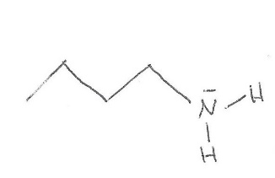Zeichne C4H11N in der Skelettformel.
4. Bestimme die Molmasse von C7H5N3O6

7x12 + 5x1 + 3x14 + 6x16 = 227 g/mol

1. Zeichne ein Cyanid und bestimme den Winkel.

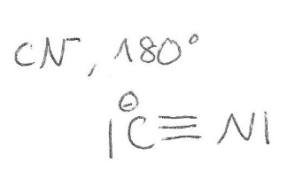

ACHTUNG: Zwischen zwei Atomen kann kein Winkel gemessen werden. Für eine Winkelmessung braucht es drei Atome